РАСПИСАНИЕ ПРЕПОДАВАТЕЛЕЙ КАФЕДРЫ
ПСИХОДИАГНОСТИКИ И ПРАКТИЧЕСКОЙ ПСИХОЛОГИИ
для проведения консультаций и контроля самостоятельной работы
в первом семестре 2020-2021 учебного года

в связи с особым режимом работы университета консультации с преподавателями проводятся по предварительному согласованию

ФИО | Эл. почта
Петров В.Г. | veproff@mail.ru
Гольменко А.Д. | a.golmenko@mail.ru
Ильин В.П. | vpiljin_38rus@mail.ru
Михайлик Е.В. | m.e.b.66@mail.ru
Шишева А.Г. | anzhela_shisheva@mail.ru
Иванович М.И. | misha534526@mail.ru

эл. адрес кафедры: psychodiagnostic@yandex.ru

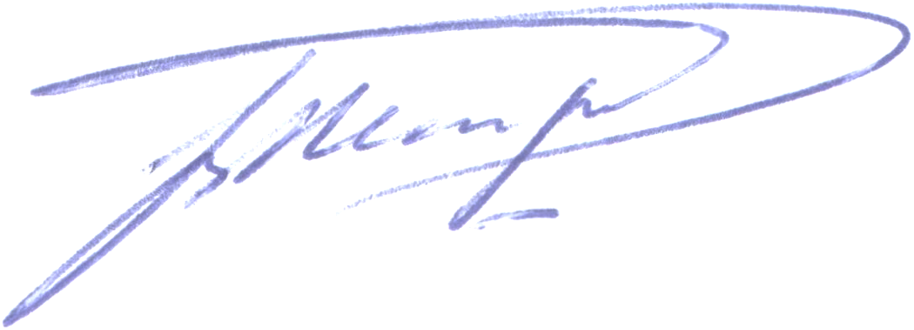
Заведующий кафедрой психодиагностики и практической психологии
Петров В.Г.

